自動控制II-HW3

102303022 機械4A 賴言厚

1. **Internal Model Control說明:**

**下圖方法叫做Forward models**

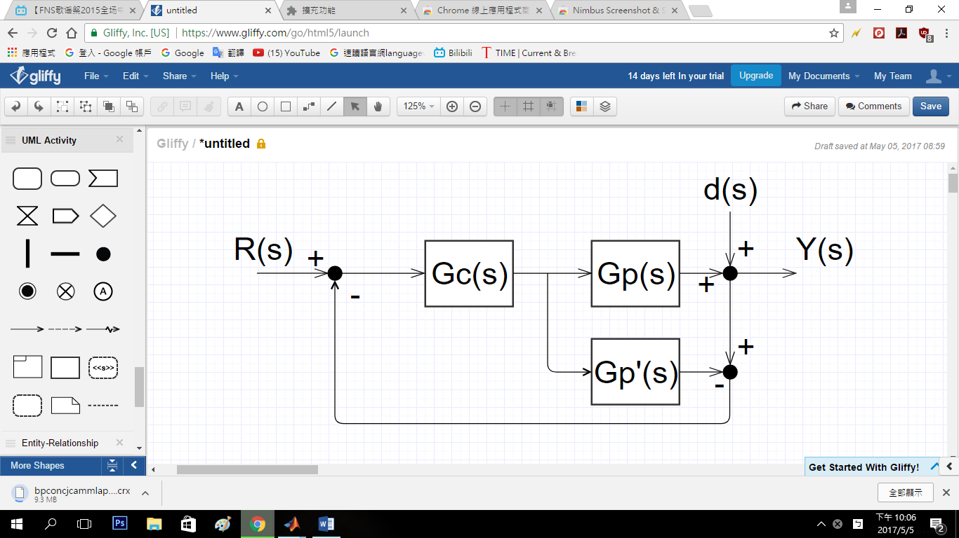

**透過Mason Gain Rule求出上面系統流程圖的轉移函數可得下式:**

$$Y\left(s\right)=\frac{GcGpR+(1-GcGp')d}{1+(Gp-Gp')Gc}$$

因此當Gc=1/Gp’時輸入進來的disturbance可被消除。

而Gp=Gp’時分母可被移除,如再將disturbance去除的話可得到一開迴路系統。

**二、IMC Simulink實現:**

|  |
| --- |
| **Internal Model Control (消除雜訊)**  將Gc與Gp’乘積接近為1時可將disturbance減小,但在simulink中如乘積恰為1時,系統會將其判斷為代數循環使系統無法運行,因此將Gc*Gp’趨近為1觀察其圖形。  Disturbance皆為 : sin(2*pi*s/20)  input分成3個Case觀察:  Case1 : 1 step  Case2 : sin(2*pi*s/13)  Case3 : sin(pi*s/3)  每個Case再考慮Gc=1.5 or 1.9 , Gp’=0.5  將可觀察到disturbance影響的結果  而Gc與Gp’之所以設成十位數以內是因為假如其中一項設成100將會使分母項過大,使disturbance變化較不明顯。 |

|  |
| --- |
| **Case1-1 : input = 1step Gc = 1.5 Gp’ = 0.5**  **Disturbance擾動在趨於穩態時持續作用使在穩態時能然有一個sin的波型** |

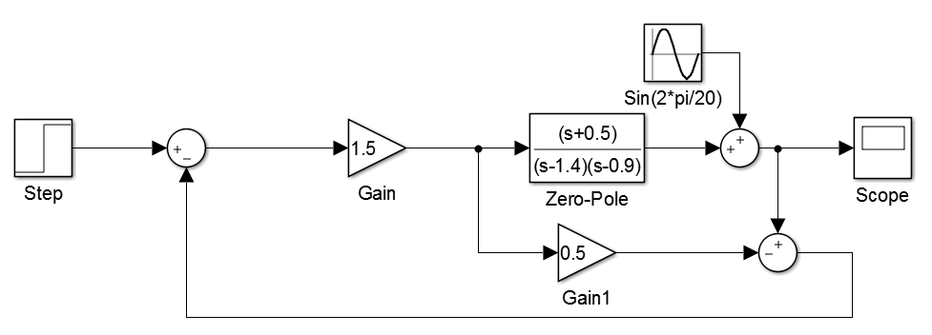

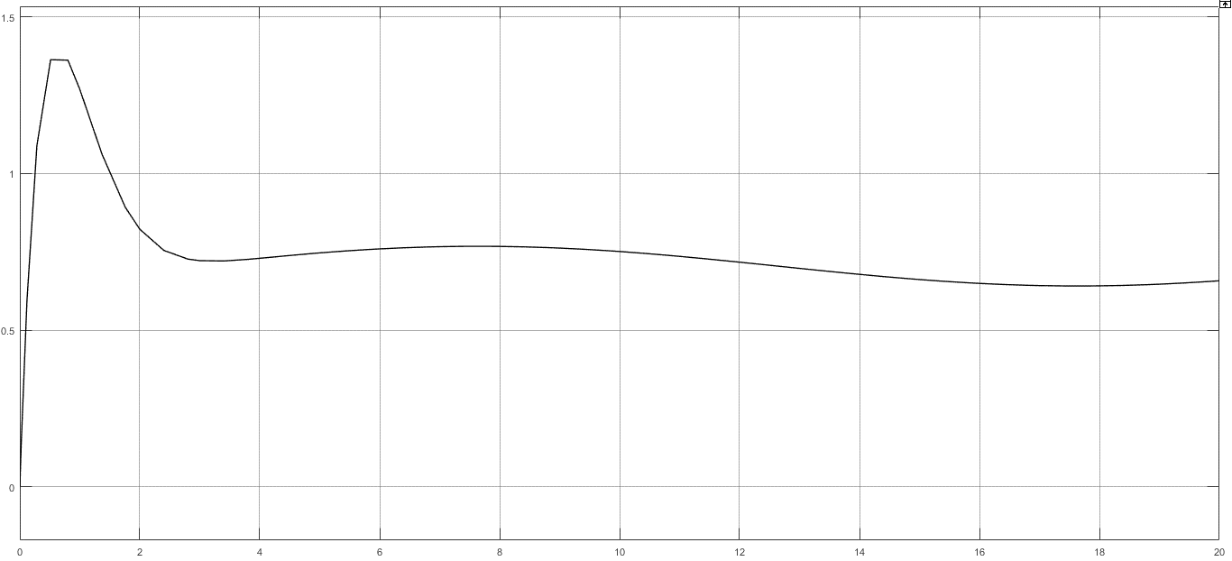

|  |
| --- |
| **Case1-2 : input = 1step Gc = 1.9 Gp’ = 0.5**  **Disturbance擾動在穩態時明顯被消除,使穩態時曲線相當穩定** |

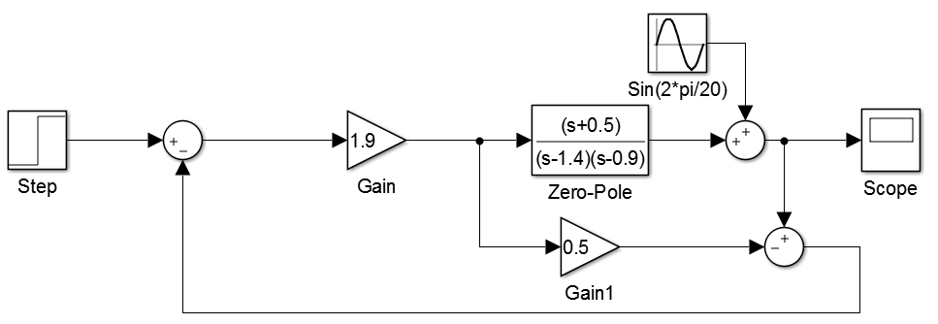

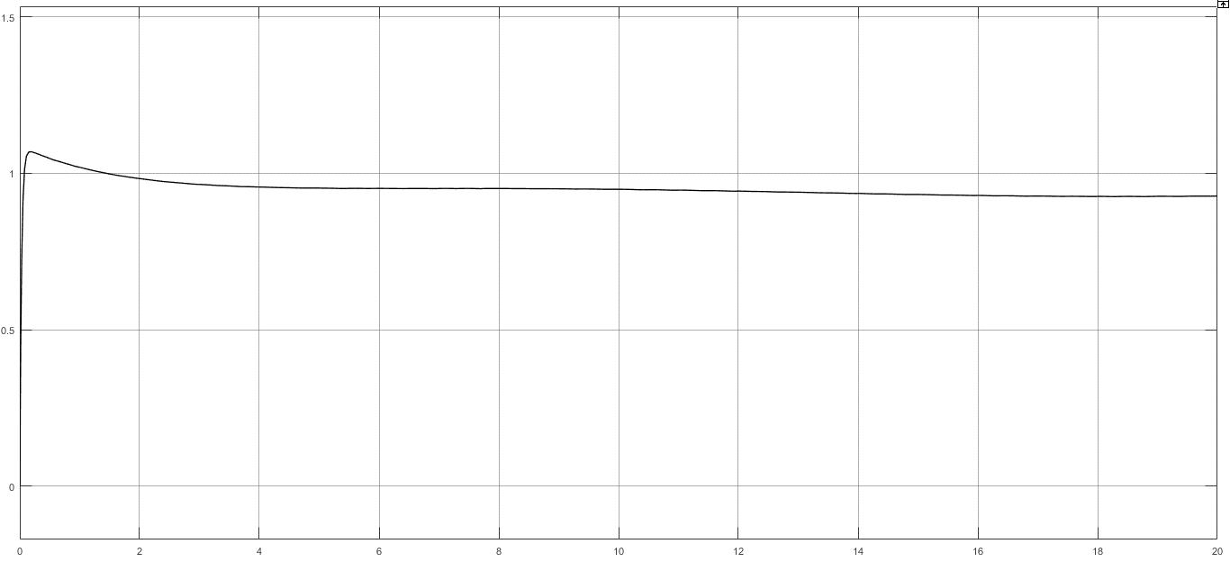

|  |
| --- |
| **Case2-1 : sin(2*pi*s/13)**  **Gc = 1.5 Gp’ = 0.5**  **Disturbance擾動看似沒有太大的影響但比對當Gc=1.9時會發現波型較為傾斜** |

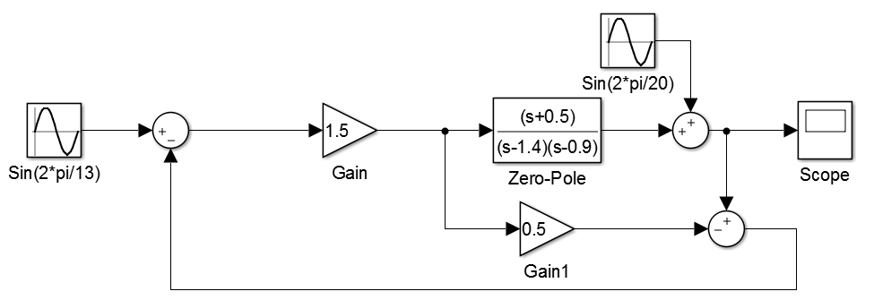

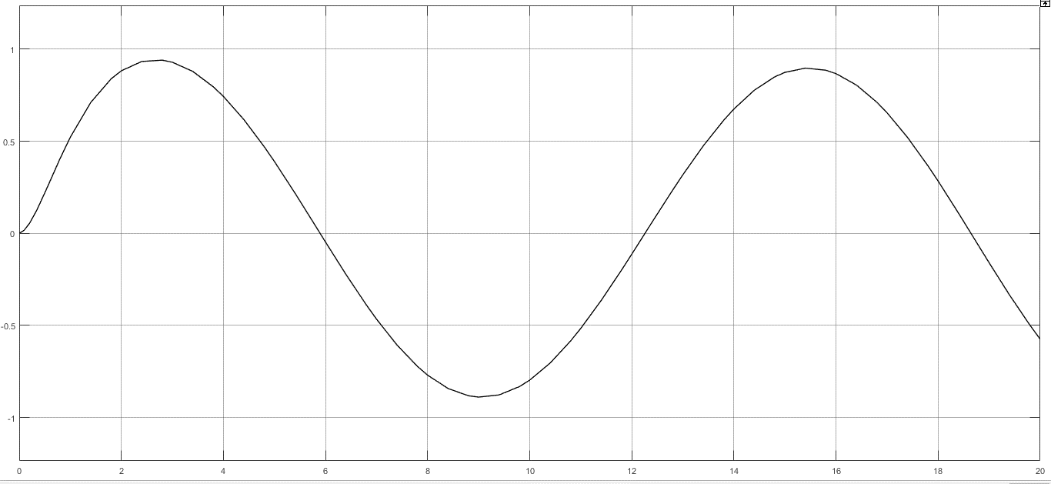

|  |
| --- |
| **Case2-2 : sin(2*pi*s/13)**  **Gc = 1.9 Gp’ = 0.5**  **Disturbance擾動降低Sin的波型非常完美** |

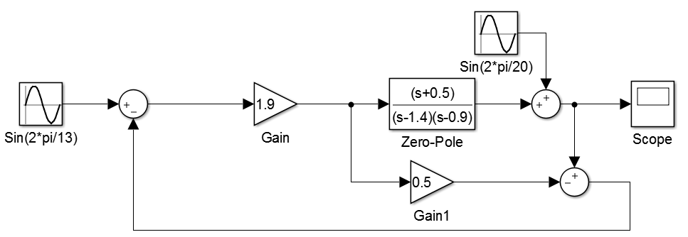

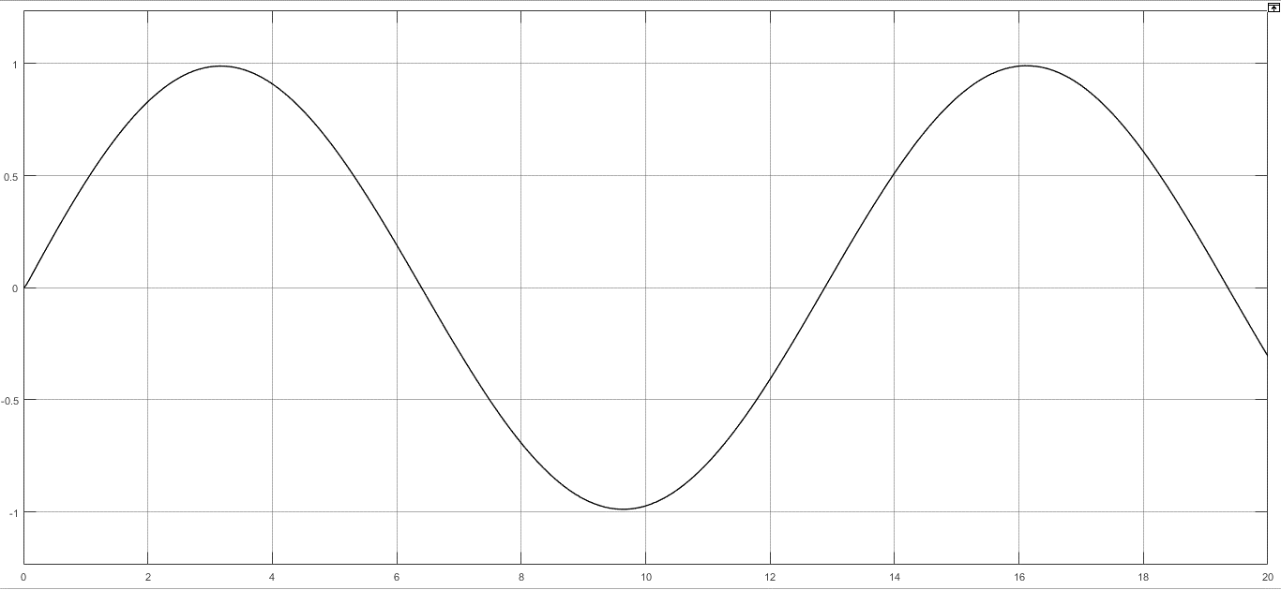

|  |
| --- |
| **Case3-1 : sin(pi*s/3)**  **Gc = 1.5 Gp’ = 0.5**  **Disturbance的影響,振幅看起來忽大忽小** |

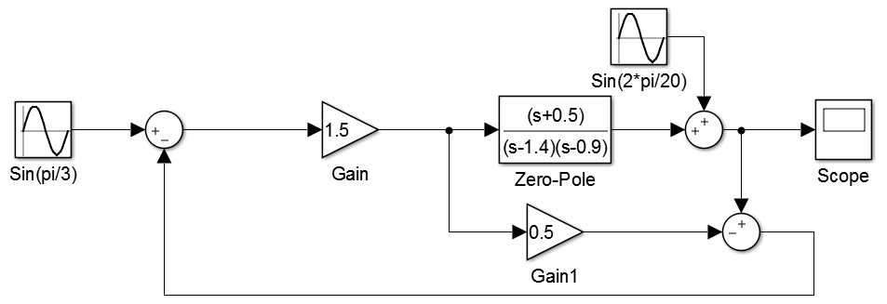

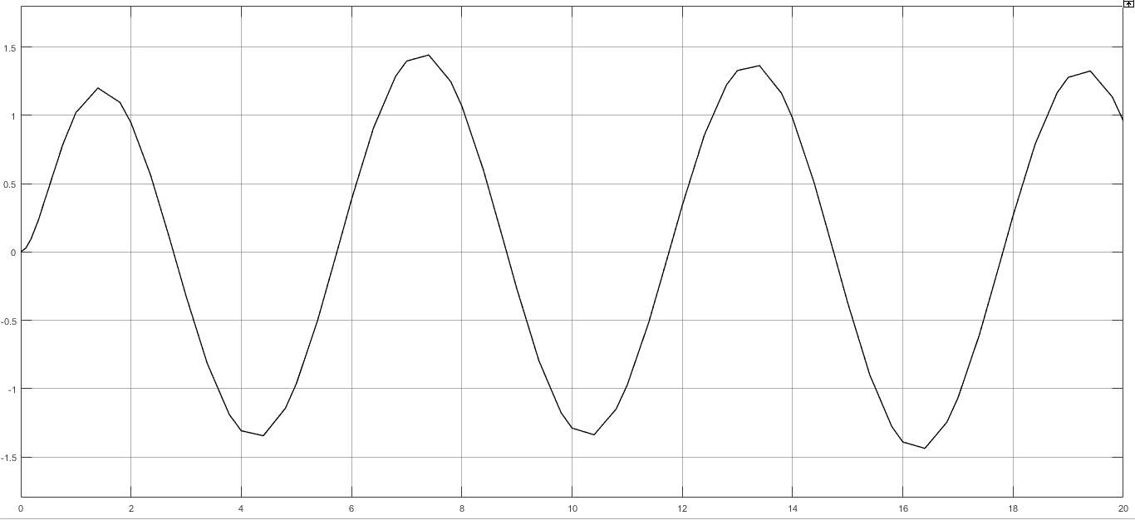

|  |
| --- |
| **Case3-2 : sin(pi*s/3)**  **Gc = 1.9 Gp’ = 0.5**  **Disturbance消除,振幅較上圖穩定** |

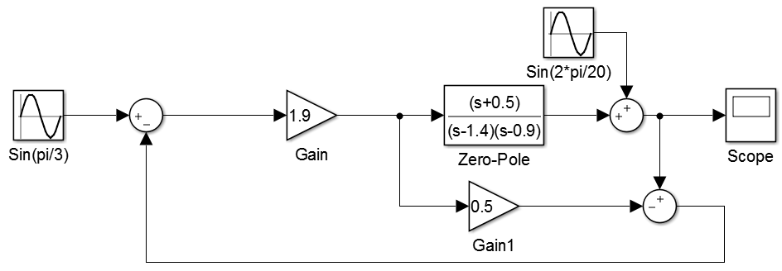

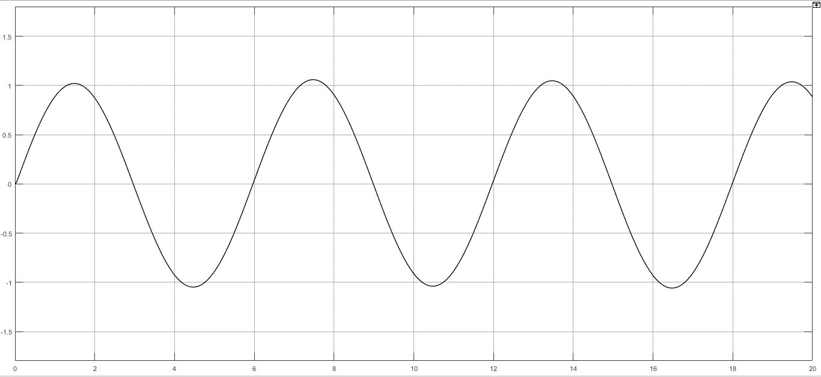

|  |
| --- |
| **Internal Model Control (消除系統轉移矩陣之分母)**  **當Gp=Gp’時,可將系統轉移函數的分母部分歸零,而為了使分子維持一致,因此將disturbance去除,並檢視當Gp=Gp’時,轉移函數是否等於第二個系統的轉移函數** |

